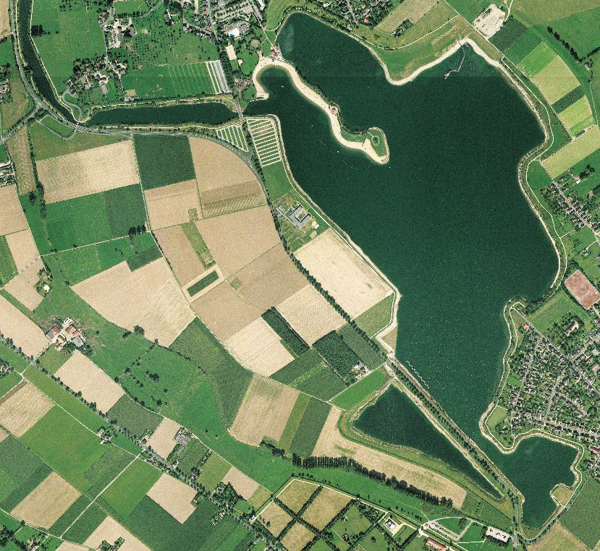
Xantener Südsee
© Regionalverband Ruhr, Essen 2007 Maßstab 1:12500
Der Unterrichtseinstieg fokussiert auf die folgenden Arbeitsaufträge:

- Bestimmt den Flächeninhalt des Sees anhand der Luftaufnahme.
- Bereitet eine Präsentation eurer Ergebnisse vor.

Steckbrief der Aufgabe

Inhaltliche Kurzbeschreibung
Die Schülerinnen und Schüler approximieren die Seefläche durch Vielecke und berechnen auf diesem Weg unter Anwendung der entsprechenden Flächeninhaltsformeln für Dreiecke und Vierecke ihren Inhalt. Denkbar sind auch Lösungswege durch Rasterung.

Funktion der Aufgabe
Das Material dient dem Einstieg in das Thema „Berechnen von Flächeninhalten von Dreiecken und Vierecken“.
Es lässt sich auch nutzen als abschließende Anwendungsaufgabe.

Einsatz der Aufgabe
Doppeljahrgangsstufe 7/8, Abendrealschule
Unterrichtsform: arbeitsgleiche Gruppenarbeit
Schulform, in der entwickelt/erprobt wurde
8. Klasse, Gymnasium
Erforderliche Vorkenntnisse
Umgang mit Maßstäben und Flächeneinheiten
Umgang mit Formeln

Bezug zu den Kompetenzen des Kernlehrplans
 | Argumentieren/Kommunizieren
 |  | Kernlehrplan  Die Schülerinnen und Schüler | Hier speziell:
Kommunizieren |  | vergleichen und bewerten Lösungswege, Argumentationen und Darstellungen | arbeiten bei der Lösung von Problemen im Team mit anderen
Präsentieren |  | präsentieren Lösungswege in kurzen, vorbereiteten Beiträgen

 | Problemlösen
 |  | Kernlehrplan  Die Schülerinnen und Schüler | Hier speziell:
Lösen |  | planen und beschreiben ihre Vorgehensweise zur Lösung eines Problems


Modellieren
 | Kernlehrplan  Die Schülerinnen und Schüler | Hier speziell
Mathematisieren | übersetzen Situationen aus Sachaufgaben in mathematische Modelle (Rechenoperationen, Terme, Gleichungen, geometrische Darstellungen, Diagramme) | Approximieren der Seefläche durch Vielecke

 | Werkzeuge
 |  | Kernlehrplan  Die Schülerinnen und Schüler | Hier speziell:
Recherchieren |  | nutzen Formelsammlungen und Schulbücher zur Informationsbeschaffung | Formeln zur Flächeninhaltsberechnung von Dreiecken und Vierecken

 | Geometrie
 |  | Kernlehrplan  Die Schülerinnen und Schüler | Hier speziell:
Messen |  | schätzen und bestimmen Umfang und Flächeninhalte von Dreiecken, Parallelogrammen und daraus zusammengesetzten Figuren | Dreieck, Trapez, Parallelogramm

Hinweise zu den Lösungen
1) Viele verschiedene Zerlegungen in Dreiecke, Vierecke, usw. sind denkbar. Die Teilflächengrößen werden dann mit Hilfe von Formeln aus dem Schulbuch oder einer Formelsammlung berechnet. Außerdem ist eine Lösung durch Rasterung (Auszählen der Flächenquadrate) möglich.
2) Vorbereiten einer Präsentation: Folie, Plakat, etc.

Weitere Hinweise
- Solche Luftaufnahmen sind für den Bereich des erweiterten Ruhrgebietes über die Internetadresse des Regionalverbands Ruhr (http://www.rvr-online.de/daten/geodatenserver.shtml) online zu erhalten. Der Wert dieser Aufgabe im Hinblick auf die Motivation liegt z.T. auch im lokalen Bezug des Bildmaterials.
- Mit der Java-Version der Software des Geodatenservers von http://www.rvr-online.de/daten/geodatenserver.shtml lassen sich Längen und Flächeninhalte auch direkt online bestimmen und mit den Schülerergebnissen vergleichen.
- Die Arbeitsgruppen erhalten das Luftbild als Negativ, da sich durch die dunkle Seefläche die Vielecke schlecht einzeichnen lassen. Die Negativdarstellung erhält man durch Verwenden eines Bildbearbeitungsprogramms (z.B. Microsoft Photo Editor). Für das obige Luftbild findet sich die Negativdarstellung auf der nächsten Seite.
- Um nicht zu stark von dem eigentlichen Ziel abzulenken, soll der Maßstab „zentimeterkonform“ gewählt werden. Man verändert die Größe eines Luftbildes entsprechend.
- Die Begründung der Flächeninhaltsformeln erfolgt in der nachfolgenden Unterrichtssequenz. Natürlich kann auch anders verfahren werden (s.o).
- Selbstverständlich lässt sich das Material auch in anderer Weise nutzen: Agrarflächen, Umfang, etc..
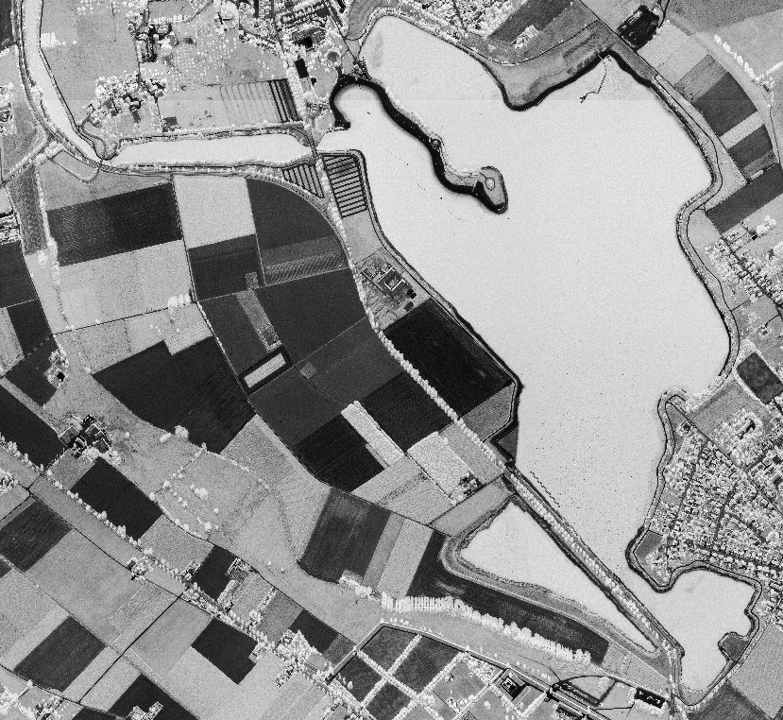
© Regionalverband Ruhr, Essen 2007 Maßstab 1:12500

